

Московский дом национальностей

23 сентября 2013 г., 18.30

В рамках нового цикла лекций по современной греческой литературе, Греческий культурный центр рад приветствовать Вас на первой лекции курса, которую читает откомандированный из Греции педагог-филолог Дионисиос Марулис, на тему:
«ТИПОЛОГИЯ ПОЭЗИИ ГРЕЧЕСКОГО ПОЭТА
КОНСТАНТИНОСА КАВАФИСА».

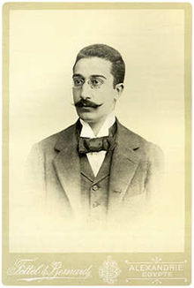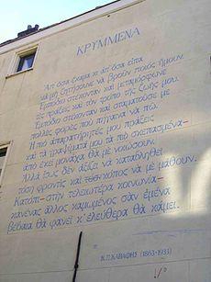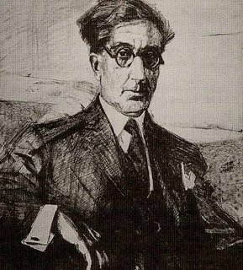
  - /////////-------///////

Παρασκευή, 23 Σεπτεμβρίου 2013, ώρα 18.30
Οίκος Εθνοτήτων της Μόσχας

Στα πλαίσια νέου κύκλου διαλέξεων για τη νεοελληνική λογοτεχνία, το Κέντρο Ελληνικού Πολιτισμού είναι στην ευχάριστη θέση να σας καλωσορίσει στην πρώτη διάλεξη του κύκλου του εν Μόσχα αποσπασμένου εκπαιδευτικού-φιλολόγου του Υπουργείου Εθνικής Παιδείας και Θρησκευμάτων της Ελλάδας κ. Διονυσίου Μαρούλη, με θέμα: «Η ΤΥΠΟΛΟΓΙΑ ΤΗΣ ΠΟΙΗΣΗΣ ΤΟΥ ΚΩΝΣΤΑΝΤΙΝΟΥ ΚΑΒΑΦΗ».

